1.3. Сведения о фактическом выполнении годового плана работы (фактически проделанная работа, до 10 стр.) 1.4. Сведения о достигнутых конкретных научных результатах в отчетном году (до 5 стр.)

2.2. Дополнить и обобщить данные по пространственно-временной динамике мидий M. edulis и M. trossulus в симпатрии в Белом и Баренцевом морях. На основании полученных ранее данных и новых данных по 9 мониторинговым беломорским поселениям построить две модели: **модель, описывающую многолетнюю динамику таксономического состава поселений** и модель, описывающую многолетние изменения обилия мидий и их демографической структуры в плотных поселениях как функции от их таксономического состава.

## Модель, описывающая многолетнюю динамику таксономического состава поселений мидий

Мы обобщили данные 20-летних наблюдений над четырьмя смешанными поселениями *Mytilus edulis* и *M.trossulus* на островах, расположенных на разном расстоянии от кута Кандалакшского залива Белого моря (Рис. ++1). Был обработан материал 225 проб. Была построена модель (GAM, c beta-распределением остатков), описывающая процесс изменения частоты мидий T-морфотипа (PT), как величины высоко коррелирующей с частотой *M.trossulus*. Согласно этой модели (Рис. ++2), на островах, расположенных в вершине Кандалакшского залива, в 21 веке происходит экспансия *M.trossulus*. В начале 2000-х величина PT составляла, в среднем, 19%, однако 2022-2023 гг значение PT возросло почти в пять раз и составило 85.4%. Таким образом, в настоящее время в поселениях на фукоидах доминируют *M.trossulus*. Построенная модель также позволила реконструировать временную последовательность расселения *M.trossulus*. Первыми поселения с доминированием *M.trossulus* сформировались в кутовой части залива - в выборках с М.Лупчострова они были представлены уже в 2004 г. На ближайшем к этому участку острове (о.Малый) *M.trossulus* стала доминировать позднее - в 2007 г. До более отдаленных островов (о. Овечий и о. Ряжков) волна расселения *M.trossulus* дошла лишь в 2009-2010 гг.

1.3. Сведения о фактическом выполнении годового плана работы (фактически проделанная работа, до 10 стр.) 1.4. Сведения о достигнутых конкретных научных результатах в отчетном году (до 5 стр.)

2.2. Дополнить и обобщить данные по пространственно-временной динамике мидий M. edulis и M. trossulus в симпатрии в Белом и Баренцевом морях. На основании полученных ранее данных и новых данных по 9 мониторинговым беломорским поселениям построить две модели: модель, описывающую многолетнюю динамику таксономического состава поселений и **модель, описывающую многолетние изменения обилия мидий и их демографической структуры в плотных поселениях как функции от их таксономического состава**.

## Связь динамики демографической структуры мидевых банок таксономическим составом поселений

Мы обобщили данные наблюдений над 5 мидиевыми банками, расположенными в двух районах вершины Кандалакшского залива (Рис. ++1). В ходе мониторинга, длившегося 27 лет, была отслежена динамика демографического состава поселений (обилие разных размерно-возрастных когорт).Плотность поселения молоди моллюсков (длина раковины до 5 мм) демонстрировала значительное межгодовое варьирование, в то время как обилие взрослых (длина раковины более 5 мм) было более стабильным (Рис. ++3). То есть основные изменения в плотности поселения определяются величиной пополнения молодью.

Для анализа связи наблюдаемых изменений с таксономическим составом поселений на исследованных банках мы обработали коллекции сухих створок моллюсков (350 проб), собранных в 2012-2023 гг. Этот анализ позволил показать, что величина PT на мидевых банках, в среднем, значительно меньше (медиана: 39.2 %), чем в поселениях на фукоидах (см.выше). При этом нами была выявлена значимая корреляция между таксономическим составом поселения мидий (PT) и дисперсией плотности поселения молоди мидий (Рис. ++4). Это свидетельствует о том, что демографический состав поселений на мидиевых банках, на которых доминирует *M.trossulus*, менее стабилен во времени.

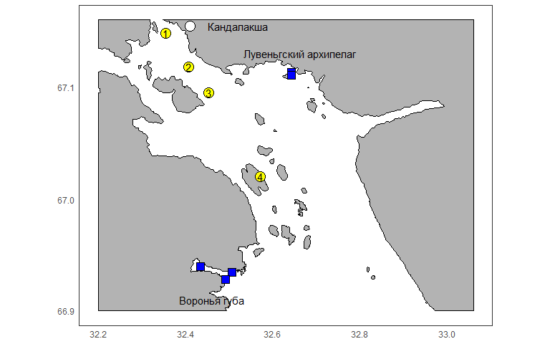

Рисунок ++1. Точки мониторинга поселений мидий. Желтые круги - поселения мидий на фукоидах: 1 - о.Б.Лупчостров, 2 - о. Малый, 3 - о. Овечий, 4 - о. Ряжков. Синие квадраты - мидиевые банки, расположенные в Лувеньгском архипелаге и в Вороньей губе.

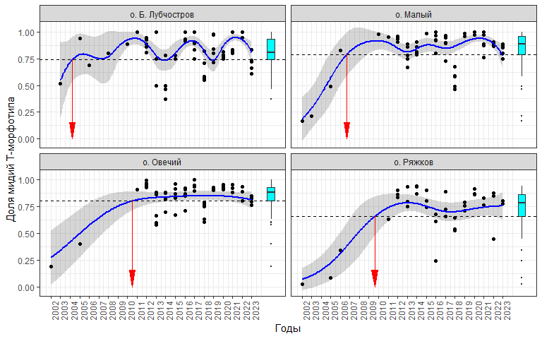

Рисунок ++2. Динамика доли мидий T-морфотипа (PT) в поселениях мидий на фукоидах. Синяя линия представляет предсказанные моделью значения. Бокс-плоты в правой части графика отражают варьирование PT в данном местообитании (границы бокса задаются 1-м и 3-м квартилями, горизонтальная линия - медиана, усы отражают 1.5 интерквартильных расстояния). Пунктирная горизонтальная линия отсекает значения 1-го квартиля. Красные вертикальные стрелки обозначают год, когда значение PT впервые превысило значение 1-го квартиля: условная точка выхода графика на плато.

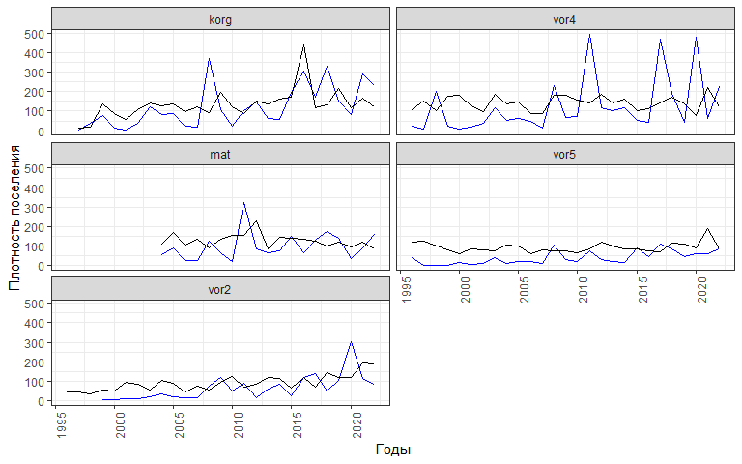

Рисунок ++3. Многолетние изменения средней плотности поселения молоди мидий (синяя линия) и взрослых особей (черная линия) на разных мидиевых банках.

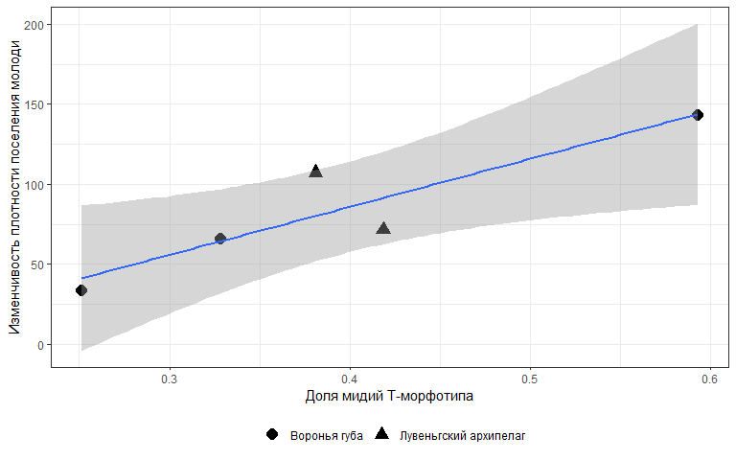

Рисунок ++4. Связь между таксономическим составом поселений (доля мидий T-морфотипа) и степенью нестабильности мидиевых банок (дисперсия временного ряда обилия молоди).